Classe de seconde

ACTIVITES AUTOUR DU QUESTIONNEMENT : Comment s’organise la vie politique ?

1. LA DEMOCRATIE

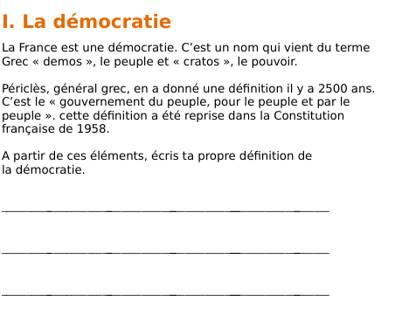
QUI ÉTAIT ABRAHAM LINCOLN ?
« Le pouvoir du peuple, par le peuple et pour le peuple »

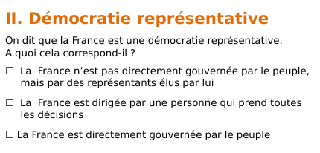

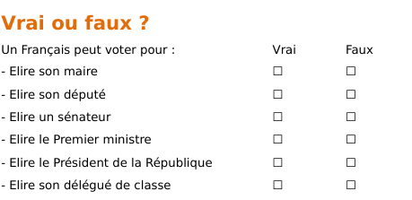

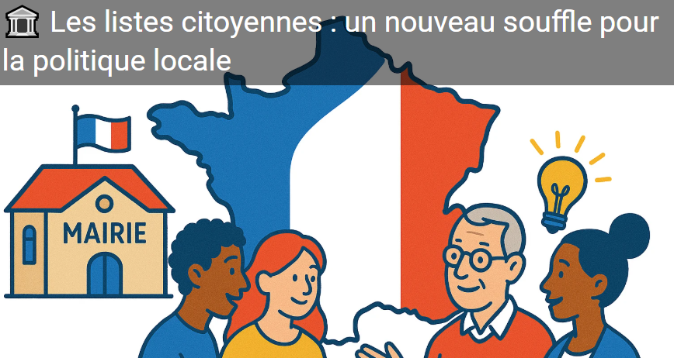

DEMOCRATIE REPRESENTATIVE OU PARTICIPATIVE ?

------------------------------------------------------------------------------

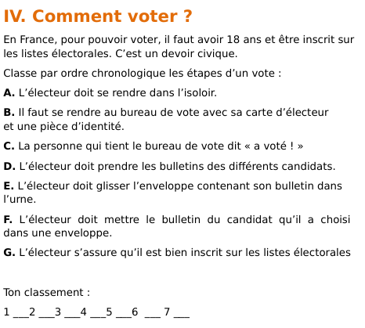

2. LES SYMBOLES DE LA REPUBLIQUE

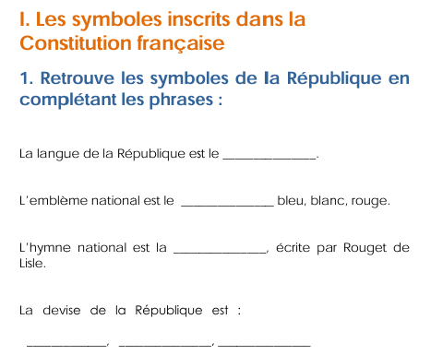

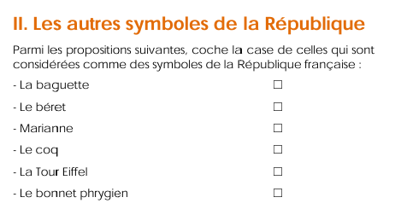

3. LES AUTRES INSTITUTIONS DE LA REPUBLIQUE

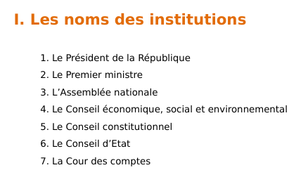

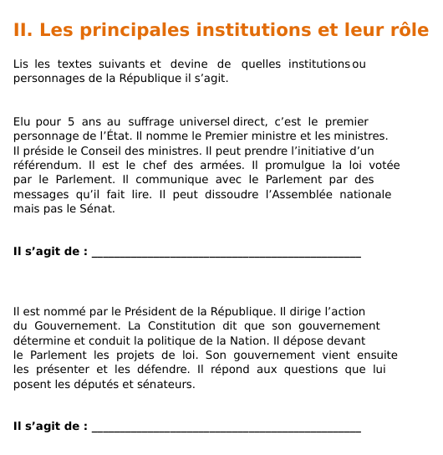

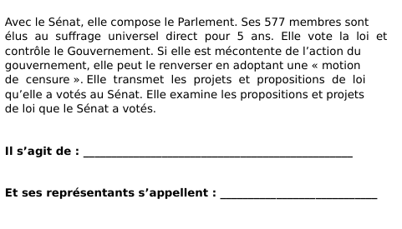

ATTENTION :

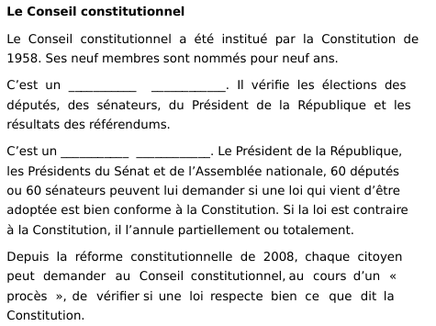

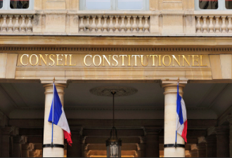

3. LES CONDITIONS POUR ETRE UN SENATEUR

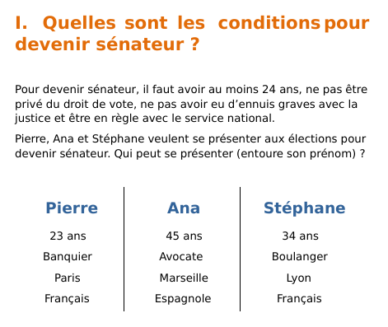

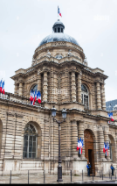

Le Sénat est situé au Palais du Luxembourg

QUI ELIT LES SENATEURS ?
